УВАЖАЕМЫЕ МАМЫ И ПАПЫ!
В жизни человек встречается не только с добром, но и со злом, приобретает не только положительный, но и отрицательный опыт. Добро лечит сердце, зло ранит тело и душу, оставляя рубцы и шрамы на всю оставшуюся жизнь.
СТРАТЕГИИ ПРЕДУПРЕЖДЕНИЯ НАСИЛИЯ
- Создайте дома среду, характеризующую теплом, положительным интересом и участием взрослых членов семьи к детям.
- Не используйте метод угроз и запугивания детей в решении домашних проблем.
- Не опускайтесь до взаимных оскорблений и резких обвинений в адрес друг друга и детей.
- Помните, что психологическое насилие (т.е. унижение чувства собственного достоинства, словесные оскорбления, грубость по отношению к детям) способно глубоко ранить ребёнка.
- Не используйте экономическое насилие к членам семьи.
- Старайтесь никогда не применять физическое насилие к кому бы то ни было.
- Искренне любите детей. Помните, что «лаской всегда добьёшься больше, чем грубой силой».
В.А. Сухомлинский говорил: «Ребёнок ненавидит того, кто бьёт». Помните о личном примере. Будьте во всём образцом своим детям.
ЧЕМ ЗАМЕНИТЬ НАКАЗАНИЕ?

Терпением. Это самая большая добродетель, которая только может быть у родителей.
Объяснением. Объясняйте ребенку, почему его поведение неправильно, но будьте предельно кратки.
Неторопливостью. Не спешите наказывать сына или дочь – подождите, пока проступок повторится.
Наградами. Они более эффективны, чем наказание.

ЕСЛИ РЕБЁНОК РАССКАЗАЛ ВАМ О НАСИЛИИ:
1. Отнеситесь к ребёнку серьёзно.
2. Успокойте и поддержите ребёнка словами «Хорошо, что ты мне всё рассказал. Ты правильно сделал.», «Я тебе верю», «В том, что произошло нет твоей вины», «Такое случается и с другими детьми. Ты не один попал в такую ситуацию», «Я постараюсь сделать так, чтобы тебе не угрожала опасность».
3. Будьте уважительны по отношению к ребёнку. Сохраняйте его право на конфиденциальность, не рассказывайте о том, что случилось всем подряд.
4. Помните, что ребёнок не всегда будет ненавидеть своего обидчика (ведь тот может оказаться членом его семьи). Часто ребёнок может пытаться скрыть факты, чтобы не доставлять беспокойство окружающим взрослым.
5. Не оставайтесь один на один с проблемой, обратитесь за поддержкой в психологические и социальные службы.
КАК ЗАЩИТИТЬ СВОЕГО РЕБЕНКА:
1. Научите вашего ребенка, что он имеет право сказать "НЕТ" любому взрослому, если почувствует исходящую от него опасность.
2. Научите своего ребенка громко кричать, чтобы привлечь внимание окружающих и отпугнуть преступника.
3. Научите вашего ребенка сообщать вам, куда он идет, когда собирается вернуться и звонить по телефону, если неожиданно планы поменяются.
4. Придумайте пароль для вашего ребенка и научите его никогда не садиться в машину к незнакомому человеку и никуда не уходить с ним, если он не знает пароль.
5. Убедите вашего ребенка в том, что гулять в компании друзей гораздо безопаснее, чем одному, особенно в позднее время. Преступника всегда привлекает одиноко гуляющий ребенок.
6. Будьте такими родителями, которым ребенок сможет рассказать обо всем, что с ним случится. Ребенок должен быть уверен в том, что вы всегда будете любить его и никогда не перестанете искать, если он потеряется или будет похищен.
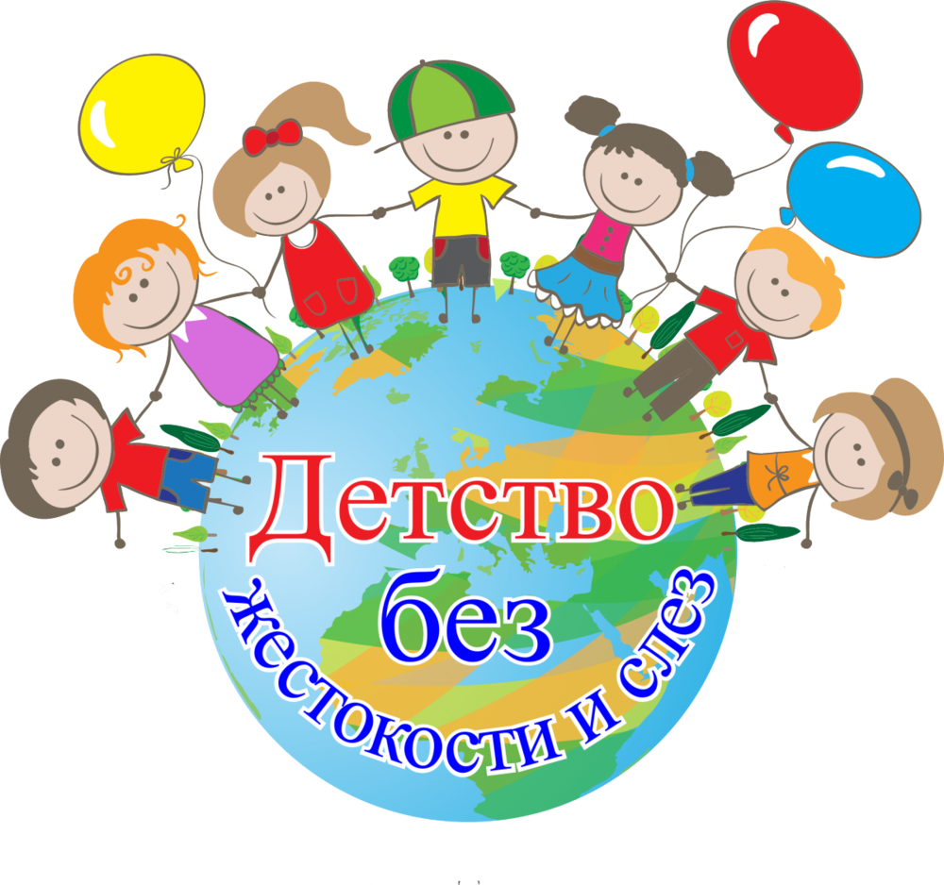
Различают четыре основные формы жестокого обращения с детьми:
- физическое
- сексуальное
- психическое насилие,
- пренебрежение основными нуждами ребенка
Физическое насилие - это преднамеренное нанесение физических повреждений ребенку.
Сексуальное насилие - это вовлечение ребенка с его согласия или без такового в сексуальные действия с взрослыми с целью получения последними удовлетворения или выгоды. Согласие ребенка на сексуальный контакт не дает оснований считать его ненасильственным, поскольку ребенок не обладает свободой воли и не может предвидеть все негативные для себя последствия.
Психическое (эмоциональное) насилие- это периодическое, длительное или постоянное психическое воздействие на ребенка, тормозящее развитие личности и приводящее к формированию патологических черт характера.
Проявления эмоционального и психологического насилия:
- запугивание ребенка. ему внушают страх с помощью действий, жестов, взглядов. используют для запугивания свой рост, возраст, на него кричат, угрожают насилием по отношению к другим (родителям ребенка, друзьям, животным и так далее);
- использование силы общественных институтов – религиозной организации, суда, милиции, школы, спецшколы для детей, приюта, родственников, психиатрической больницы и так далее;
- использование изоляции – контролируют его доступ к общению со сверстниками, взрослыми, братьями и сестрами, родителями, бабушкой и дедушкой
Над ребенком также совершают эмоциональное насилие, если:
- унижают его достоинство;
- используют обидные прозвища;
- используют его в качестве доверенного лица;
- при общении с ребенком проявляют непоследовательность
- ребенка стыдят
- используют ребенка в качестве передатчика информации другому родителю (взрослому)
Пренебрежение нуждами ребенка - это отсутствие элементарной заботы о ребенке, в результате чего нарушается его эмоциональное состояние и появляется угроза его здоровью или развитию.

Помните, что вы можете помочь своему ребенку, поддержать его, не прибегая к физическому наказанию.
Подумайте: может быть, поступок ребенка, за который вы его наказываете, - это сигнал тревоги, говорящий, что ребенок попал в трудную ситуацию.
Государственное учреждение образования
«Ельский районный
социально-педагогический центр»

Памятка для родителей
по профилактике насилия в семье

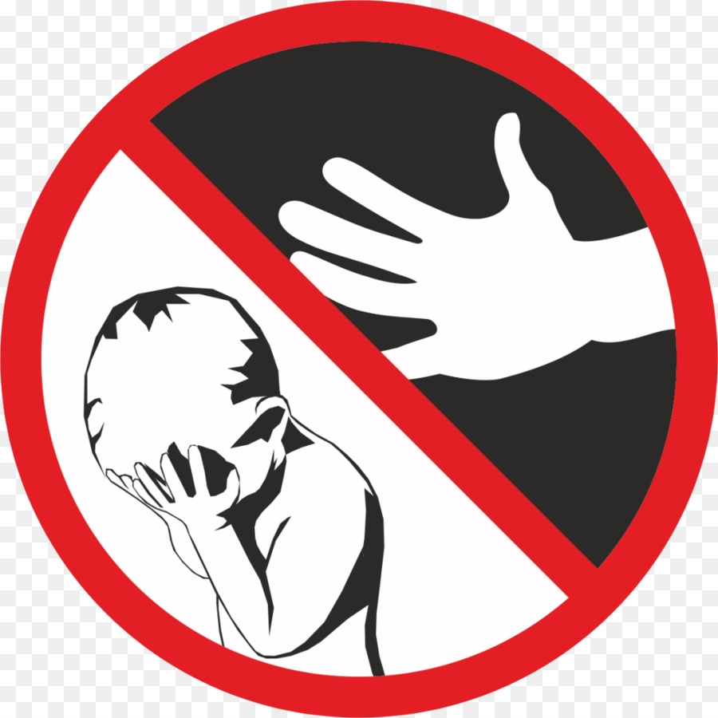

Ельск, 2022

